**LAPORAN**

**UJIAN AKHIR SEMESTER**

**MANAJEMEN RANTAI PASOK**



**NAMA ANGGOTA KELOMPOK 8:**

1. **MOCHAMMAD NAJIB (20082010011)**
2. **NURUL HAKIMA (20082010018)**
3. **PUTRI AYU PITRIA (20082010030)**
4. **EVANIA TRAFIKA (20082010088)**

**STUDI KASUS:**

**SISTEM MANAJEMEN RANTAI PASOK GUDANG ASIA KRIPIK KHAS MALANG**

**PROGRAM STUDI SISTEM INFORMASI**

**FAKULTAS ILMU KOMPUTER**

**UPN “VETERAN” JAWA TIMUR**

**2022**

**BAB I**

**PENDAHULUAN**

**1.1 Latar Belakang**

Dalam suatu perusahaan dalam melaksanakan serangkaian produksi, diperlukan adanya suatu pengendalian atau perencanaan kegiatan melalui Supply chain Management. Supply chain Management mencakup segala sesuatu mulai menerima bahan dari pemasok hingga pemrosesan lebih lanjut menjadi produk setengah jadi atau jadi dan kemudian menjual produk ke konsumen. Supply chain yang baik, dapat meningkatkan kinerja bisnis, pemasok, dan konsumen dengan memberikan keuntungan yang lebih terfokus.

Supply chain management merupakan bagian penting dari strategi bisnis perusahaan dan dapat memainkan peran yang signifikan dalam meningkatkan efisiensi, mengurangi biaya, dan meningkatkan kualitas produk yang dihasilkan. Tujuan utama dari supply chain management adalah untuk mengelola arus bahan baku, produk jadi, dan informasi dari sumber daya sampai ke pelanggan akhir dengan cara yang efisien dan efektif.

Studi kasus yang dipilih adalah salah satu Usaha Mikro Kecil dan Menengah (UMKM) yang ada di Jawa Timur yaitu Toko Asia Kripik Khas Malang. Sistem yang dibangun yaitu sistem manajemen rantai pasok berbasis website. Sistem website manajemen rantai pasok yang dikembangkan berfokus pada proses bisnis inventory, yang berguna untuk membantu pencatatan dan pengelolaan barang atau bahan dalam bisnis toko Asia. Berdasarkan hasil dari wawancara dengan pemiliknya, pembuatan Kripik Asia pada bidang inventory belum dikelola dengan baik, pemilik masih menggunakan sistem tradisional dalam mengelola ataupun mencatat keluar masuknya bahan. Sehingga, terdapat beberapa proses produksi seperti mengukur persediaan bahan dari supplier ini mungkin memakan waktu.

Berdasarkan dari permasalahan tersebut, kami berinisiatif untuk mengembangkan website inventaris atau proses penyimpanan bahan baku secara sistem yang akan memudahkan pada bidang produksi dalam pembuatan Kripik Asia. Sehingga dalam meningkatkan produksi dari perusahaan Kripik Asia diperlukan adanya Supply chain Management dalam membantu meningkatkan kualitas dari produksi maupun pengendalian perusahaan dengan supplier. Manajemen Inventory merupakan aktor yang terlibat dalam sistem ini secara real time dan online. Penelitian yang akan dilakukan yaitu sistem Supply Chain Management pada proses bisnis inventory yang diaplikasikan dalam bentuk website. Sehingga dengan adanya sistem ini dapat memudahkan proses bisnis inventory yang terdapat pada Toko Kripik Asia.

**1.2 Profil Objek**

Asia adalah UMKM makanan ringan yang menjual beraneka ragam keripik khas Malang, seperti keripik talas, keripik bayam, keripik pisang dan lain-lainnya. Bisnis ini mulai dijalankan oleh bapak Karen Budiono dan istrinya yaitu ibu Siti Asiyah pada tahun 2001 di Surabaya. Lambat laun bisnis ini semakin berkembang dan mengalami perpindahan tempat. Perusahaan Asia saat ini beralamat di Tajinan, Kec.Tajinan, Malang Regency.

Toko Asia semakin berkembang yang mana toko Asia kini memiliki supplier dan retail tetap dalam produksi dan pendistribusian produknya. Dengan itu, penambahan tenaga kerja juga diperlukan. Pada awalnya, bisnis ini hanya di jalankan oleh bapak Karen Budiono dan istrinya yaitu Siti Asiyah namun dengan berkembangnya bisnis mereka, mereka pun membuka lapangan pekerjaan yang baru untuk membantu mereka dalam memproduksi bisnis mereka. Bapak Karen dan Ibu Siti membuka lapangan pekerjaan bagi masyarakat sekitar Tajinan, khususnya ibu - ibu rumah tangga. Namun menurut ibu Siti Asiyah, hal ini tidak menutup kemungkinan untuk para generasi milenial juga dapat membantu memproduksi produk ibu Siti dan Bapak Karen ini.

Sistem website rantai pasok dikembangkan untuk memfasilitasi dalam melakukan penginputan stok bahan baku. Berdasarkan hasil wawancara dengan pemiliknya, cara kerja Asia masih tradisional atau manual dan belum dikelola dengan baik. Sehingga, terdapat beberapa proses produksi seperti melihat ketersediaan produk bahan dari supplier memakan waktu. Dengan adanya otomatisasi, dapat memudahkan pada proses produksi pembuatan kripik. Sistem informasi ini bertujuan untuk mempermudah proses pengadaan bahan baku.

**BAB II**

**METODE PENELITIAN**

**2.1 Metode Pengembangan**

Metode pengembangan perangkat lunak yang akan digunakan dalam pembuatan sistem inventory untuk toko Asia adalah metode pengembangan perangkat lunak waterfall. Pengembangan perangkat lunak dengan menggunakan metode waterfall terdapat lima tahapan antara lain analisis dan definisi kebutuhan, desain sistem dan perangkat lunak, implementasi dan pengujian unit, integrasi dan pengujian sistem, serta operasi dan pemeliharaan. Skema dan gambaran umum dari pengembangan perangkat lunak metode waterfall dapat dilihat dalam gambar berikut ini.

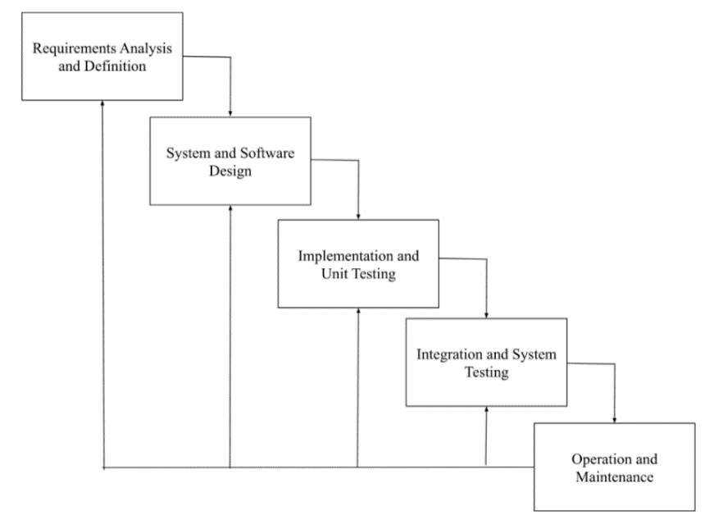

1. **Analisis dan Definisi Kebutuhan**

Analisis kebutuhan adalah tahap awal dalam mengembangkan sistem, dengan melakukan analisis kebutuhan maka akan diketahui kebutuhan apa saja yang mendukung dan dibutuhkan dalam proses pembuatan website. Kemudian diperlukan pengumpulan data-data atau informasi yang akan dimuat dalam sistem inventory. Data atau informasi didapatkan setelah melakukan observasi dan wawancara dengan pihak terkait.

1. **Perancangan Sistem (Desain)**

Pada tahap ini, pengembang mulai merancang desain sistem, pengembang mulai melakukan pembuatan use case, activity diagram, class diagram dan rancangan interface dari perangkat lunak yang akan dibangun. Perancangan basis data juga dilakukan guna untuk mengetahui kebutuhan dari perangkat lunak yang akan dibangun.

1. **Implementasi dan Pengujian Unit**

Tahap implementasi unit diartikan sebagai tahap pengkodean atau coding. Pada tahap ini, pengembang mulai melakukan pengimplementasian dari desain sistem menjadi kode - kode program (coding). Dalam proses ini, pengkodean perangkat lunak akan memiliki sistem berbasis website.

1. **Integrasi dan Pengujian Sistem**

Tahap ini merupakan tahap pengujian perangkat lunak yang telah dibangun dalam tahap pengkodean atau tahap implementasi sebelumnya. Dalam tahap ini dilakukan pengujian perangkat lunak guna mengetahui performa dari perangkat lunak yang dibangun apakan sesuai dengan rancangan yang telah dibuat atau perangkat lunak yang telah dibangun apakah menjawab ataukah telah menjadi solusi dari permasalahan yang diangkat. jika dirasa perangkat lunak yang dibangun belum sesuai maka akan dilakukan

1. **Operasi dan Pemeliharaan (Maintenance)**

Tahap ini merupakan tahapan terakhir yang ada dalam pengembangan perangkat lunak metode waterfall. Yang mana dalam tahap ini, perangkat lunak yang sudah lulus di tahap integrasi dan pengujian sistem akan diuji kembali dan dioperasikan langsung oleh pengguna. Jika masih terdapat kesalahan atau ketidaksesuaian maka akan terdapat perbaikan pengkodean (maintenance).

**BAB III**

**HASIL DAN PEMBAHASAN**

**3.1 Proses bisnis**

Gambaran proses bisnis pada ASIA ini ditunjukkan pada gambar dibawah ini

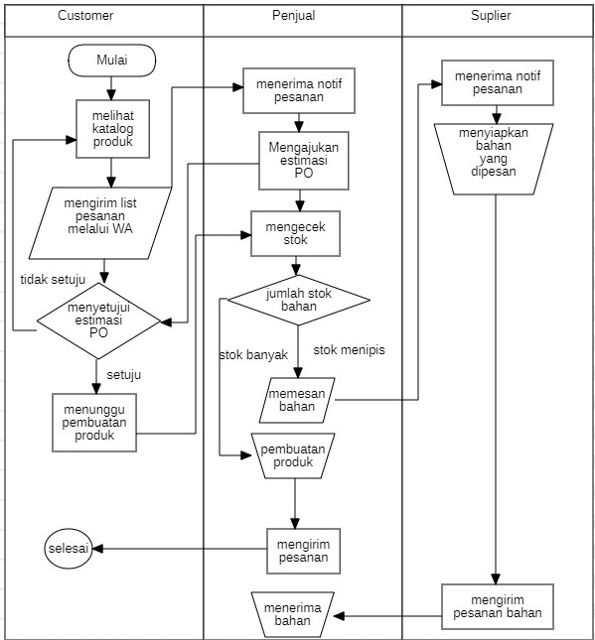

Proses bisnis merupakan kombinasi dari aktivitas atau tugas terstruktur yang saling terkait dan berhubungan untuk memecahkan masalah tertentu, memperoleh hasil produksi, dan mendukung pencapaian tujuan strategis dan tujuan organisasi. Gambar diatas merupakan proses bisnis yang terjadi pada toko Asia dimulai dari customer melihat katalog produk. Kemudian customer mengirimkan list pesanan kepada penjual melalui WA. Setelah penjual menerima notif tersebut selanjutnya penjual akan mengirimkan estimasi PO kepada customer. Jika customer menyetujui estimasi PO tersebut maka penjual akan memastikan jumlah stok bahan, apakah stok bahan mencukupi atau tidak. Jika stok bahan tidak mencukupi maka penjual akan memesan bahan baku kepada supplier. Supplier menerima pesanan tersebut dan kemudian mengirimkan bahan yang dipesan. Namun jika stok bahan tercukupi maka penjual akan melakukan pembuatan produk, dan kemudian akan mengirimkan pesanan kepada customer.

**3.2 gambaran rantai pasok**

Gambaran umum proses rantai pasok pada ASIA ini ditunjukkan pada gambar dibawah ini.

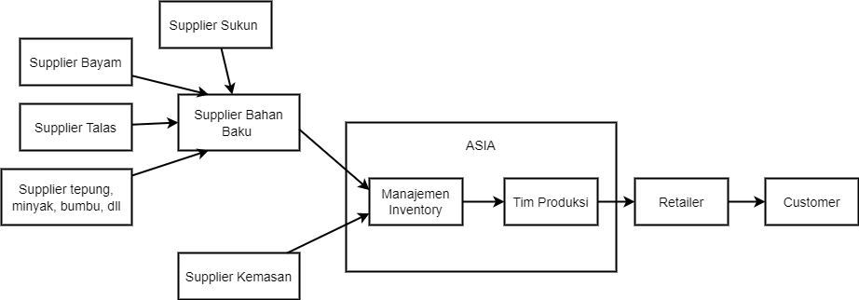

Rantai pasok dimulai dari dimulai dari supplier bahan baku mengirimkan stok bahan baku ke bagian Manajemen Inventory. Hal tersebut juga dilakukan oleh supplier kemasan yang mengirimkan stok kemasan produk ke bagian manajemen inventory. Bagian tim produksi Asia akan memproduksi bahan-bahan dari manajemen Inventory. Setelahnya bahan baku diolah menjadi keripik oleh bagian produksi, selanjutnya disalurkan ke beberapa toko yang menjadi retailer kripik ini. Customer yang berminat dengan kripik-kripik ini dapat membeli di toko-toko yang menjadi retailer tersebut.

1. **Supplier**

Supplier adalah perusahaan maupun individu yang menyediakan sumber daya yang dibutuhkan oleh perusahaan dan para pesaing untuk memproduksi barang dan jasa tertentu (Pujawan, 2005). Asia memiliki beberapa supplier dalam memasok bahan untuk produk keripik yaitu supplier kemasan dan supplier bahan baku seperti, supplier talas, supplier bayam, supplier sukun, dan supplier tepung, minyak,bumbu. Supplier bertugas memasok bahan yang diinputkan oleh pihak Asia untuk memenuhi kebutuhan produksi pihak Asia. Adapun suplier - suplier yang telah bekerja sama dengan toko Asia adalah :

* UD. Agro Lawu
* UD. Dewi Sri Bersinar
* UD. Mukti Jaya
* UD. Rajawali Mas
* CV. Plasmart

1. **Asia**

Manajemen inventory merupakan sistem untuk mengelola persediaan. Pihak Asia memiliki manajemen Inventory yang memiliki tugas mengelola stok bahan masuk dari dan stok bahan yang keluar. Bagian tim produksi bertugas dalam mengolah bahan-bahan mentah menjadi produk yang siap jual.

1. **Retailer**

Retailer adalah perusahaan atau toko yang menjual produk atau jasa kepada konsumen akhir. Retailer biasanya membeli produk atau jasa dari produsen atau distributor dan menjualnya kepada konsumen dengan menambahkan keuntungan margin. Retailer memiliki peran penting dalam membantu produsen dan distributor mencapai konsumen akhir dengan menyediakan tempat yang nyaman bagi konsumen untuk membeli produk atau jasa. Asia bekerja sama dengan beberapa retailer dalam mendistribusikan produk kripik khas malang. Adapun toko-toko yang menjadi retailer diantaranya

* Toko Barokah
* Toko Surya
* Toko Surya Jaya
* Sekkart Mart dan beberapa warung kopi terdekat.

**3.3 Desain arsitektur sistem informasi manajemen rantai pasok**

**3.3.1 Use Case Diagram**

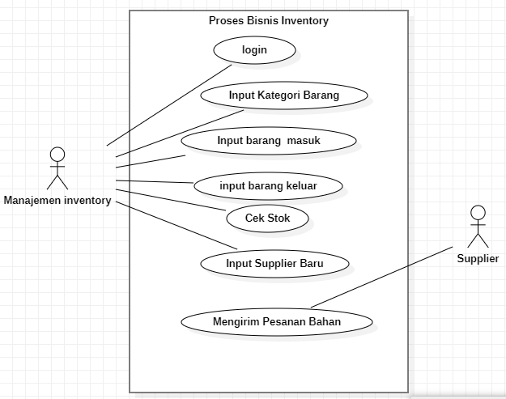

Tabel definisi use case

|  |  |  |  |
| --- | --- | --- | --- |
| No | Aktor | Use Case | Deskripsi |
| 1 | Manajemen Inventory | Login | Manajemen Inventory melakukan login ke dalam sistem sebagai administrator dengan memasukkan username dan password ke dalam form login |
|  | Input kategori barang | Manajemen Inventory dapat melakukan input kategori barang sesuai dengan jenis kategori produk. |
|  | Input barang masuk | Manajemen Inventory dapat menginputkan barang masuk sesuai dengan identitas barang yang tersedia (seperti nama barang, kategori barang, jumlah stok) |
|  | Input barang keluar | Manajemen Inventory dapat menginputkan barang keluar sesuai dengan identitas barang yang tersedia (seperti nama barang, kategori barang, jumlah stok) |
|  | Cek stok | Manajemen Inventory dapat melakukan pengecekan stok barang-barang yang terdapat pada sistem. |
|  | Input supplier baru | Manajemen Inventory dapat melakukan input supplier jika terdapat supplier baru. |
| 2. | Supplier | Mengirim Pesanan Bahan | Supplier dapat mengirim pesanan bahan-bahan yang telah dipesan oleh manajemen inventory |

**3.3.2 Activity Diagram**

1. **Activity Tambah Barang**

Activity diagram ini menggambarkan urutan proses untuk menambahkan barang. Proses ini dimulai dari management inventory memilih menu "data barang". Kemudian sistem akan menampilkan list barang. Kemudian management inventory dapat menambahkan barang dengan cara mengklik "tambah barang". Kemudian mengisi form tambah barang dan klik simpan. Maka barang yang baru ditambahkan akan disimpan di database.

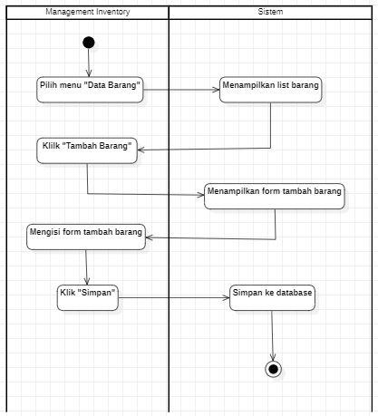

1. **Activity Tambah Supplier**

Activity diagram ini menggambarkan urutan proses untuk menambahkan supplier. Proses ini dimulai dari management inventory memilih menu "supplier" Kemudian sistem akan menampilkan list supplier. Kemudian management inventory dapat menambahkan supplier dengan cara mengklik "tambah supplier". Kemudian mengisi form tambah jenis barang dan klik simpan. Maka jenis barang yang baru ditambahkan akan disimpan di database.

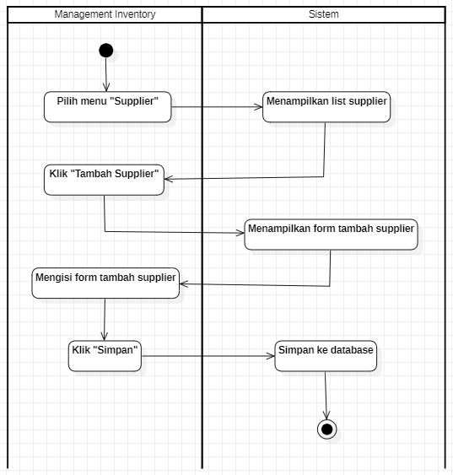

1. **Activity Kategori/Jenis Barang**

Activity diagram ini menggambarkan urutan proses untuk menambahkan kategori. Proses ini dimulai dari management inventory memilih menu "jenis barang". Kemudian sistem akan menampilkan list jenis barang. Kemudian management inventory dapat menambahkan kategori barang dengan cara mengklik "tambah jenis barang". Kemudian mengisi form tambah jenis barang dan klik simpan. Maka jenis barang yang baru ditambahkan akan disimpan di database.

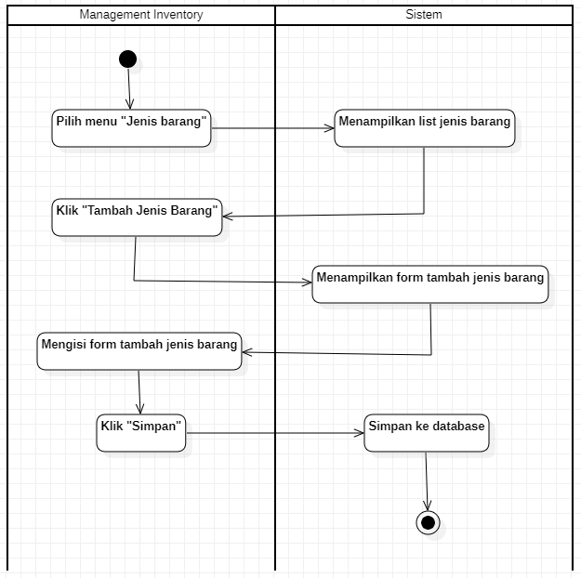

1. **Activity Barang Masuk**

Activity Diagram ini menggambarkan urutan proses dari bahan baku masuk. Proses ini dimulai dari manajemen inventory yang memesan stok bahan baku pada supplier. Pesanan bahan baku akan dikirimkan oleh bagian supplier, lalu manajemen inventory akan menerima bahan-bahan yang telah dipesan. Bahan-bahan produksi yang telah dipesan akan diinputkan oleh manajemen inventory pada sistem. Sistem akan menyimpan dalam database. Dapat dilihat pada gambar

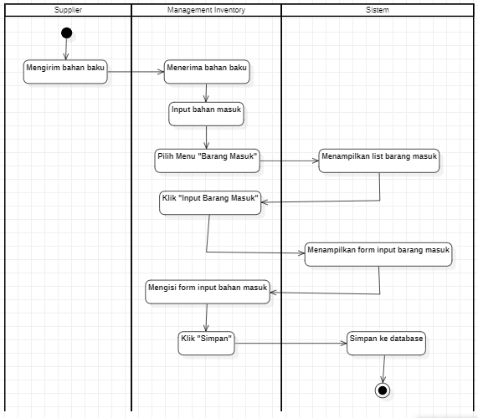

1. **Activity Barang Keluar**

Activity Diagram ini menggambarkan urutan proses dari bahan baku keluar. Proses ini dimulai dari tim produksi yang meminta bahan baku pada pada bagian management inventory dan akan dikirimkan pada bagian tim produksi.Tim produksi yang telah mendapatkan bahan akan mengkonfirmasi penerimaan bahan. Kemudian bagian management inventory akan menginputkan bahan baku keluar pada sistem dengan memilih menu “Barang Keluar”. Sistem akan menampilkan list barang keluar dan management inventory akan mengklik”Input Barang Keluar” dan sistem akan menampilkan form untuk input barang keluar. Management inventory mengisi form yang ditampilkan oleh sistem dan pilih “Simpan” untuk menyimpan ke database. Dapat dilihat pada gambar

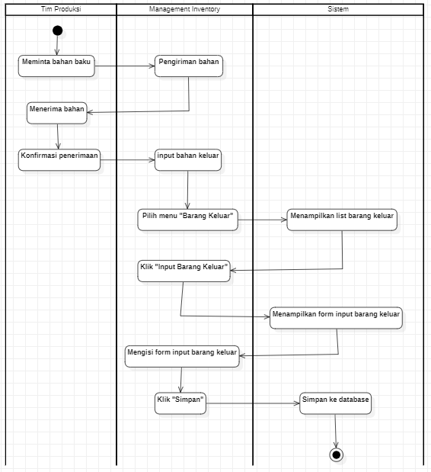

**3.3.3 Class Diagram**

Class Diagram adalah korelasi antar kelas dan penjelasan yang dilakukan secara terperinci pada setiap kelas pada suatu model desain dari suatu sistem. Class diagram merupakan alur sistem jalannya pangkalan data (database) pada suatu sistem. Class diagram akan menguraikan struktur sistem dari sudut pendefinisian setiap kelas yang dibuat dalam membentuk suatu sistem. Setiap kelas memiliki atribut, metode atau operasi. Gambaran mengenai class diagram pada perancangan sistem yang akan dibangun dapat dilihat pada gambar berikut.

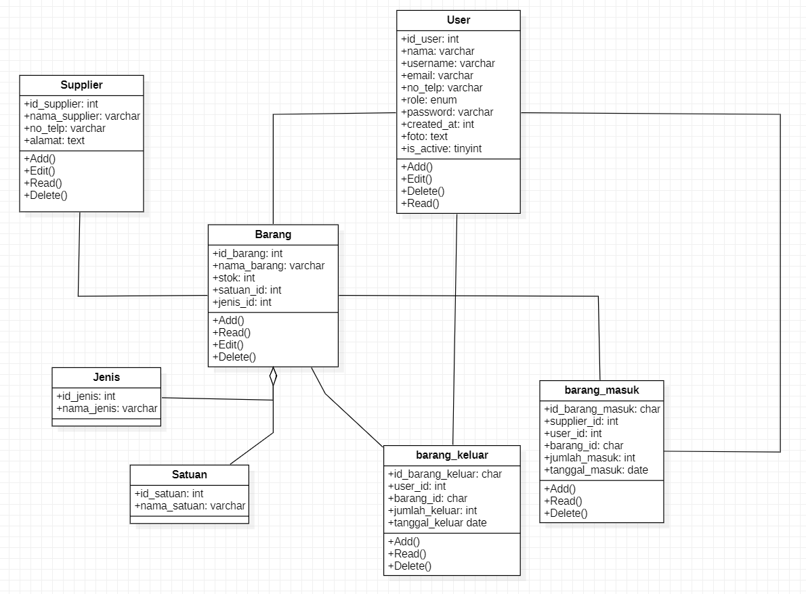

Pada sistem informasi rantai pasok yang akan dibangun terdiri dari tujuh class diagram yang meliputi class diagram user, class diagram barang, class diagram supplier, class diagram barang masuk, class diagram barang keluar, class diagram jenis, dan class diagram satuan. Pada class diagram supplier berasosiasi dengan class diagram barang. Pada class diagram user berasosiasi dengan class diagram barang, class diagram barang masuk, dan class diagram barang keluar. Pada class diagram barang berasosiasi dengan class diagram barang masuk dan class diagram barang keluar. Sedangkan pada class diagram barang memiliki hubungan agregasi dengan class diagram satuan dan jenis.

**3.4 Prototype Sistem Inventory**

**3.4.1 Database**

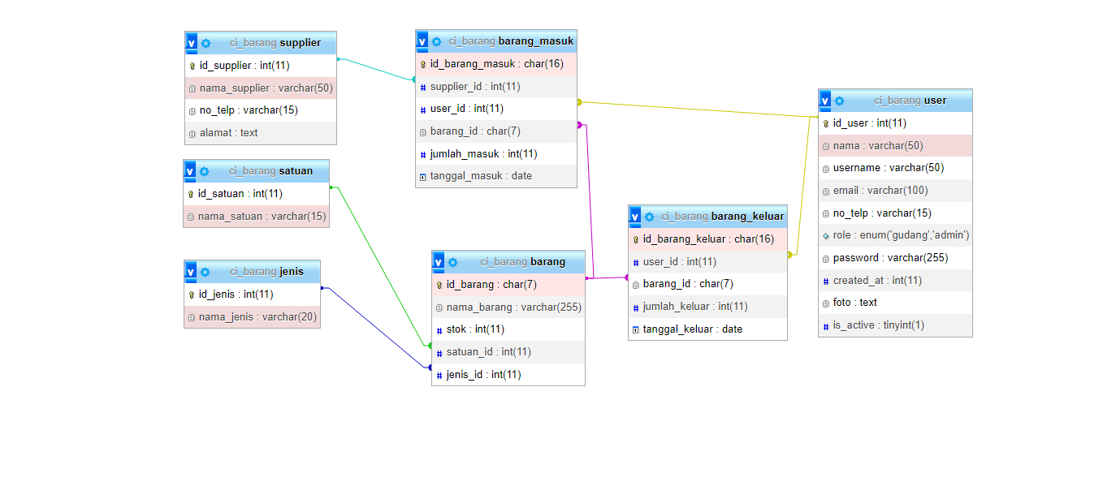

Adapun uraian database diatas adalah :

|  |  |  |
| --- | --- | --- |
| **Nama Tabel** | **Nama Field** | **Tipe Data** |
| User | id_user | int(11) |
| nama | varchar(50) |
| username | varchar(50) |
| email | varchar(100) |
| no_telp | varchar(15) |
| role | enum(‘gudang’,’admin’) |
| password | varchar(255) |
| created_at | int(11) |
| foto | text |
| is_active | tinyint(1) |
| Supplier | id_supplier | int(11) |
| nama_supplier | varchar(50) |
| no_telp | varchar(15) |
| alamat | text |
| Barang | id_barang | char(7) |
| nama_barang | varchar(255) |
| stok | int(11) |
| satuan_id | int(11) |
| jenis_id | int(11) |
| Satuan | id_satuan | int(11) |
| nama_satuan | varchar(15) |
| Jenis | id_jenis | int(11) |
| nama_jenis | varchar(20) |
| Barang Masuk | id_barang_masuk | char(16) |
| supplier_id | int(11) |
| user_id | int(11) |
| barang_id | char(7) |
| jumlah_masuk | int(11) |
| tanggal_masuk | date |
| Barang Keluar | id_barang_keluar | char(16) |
| user_id | int(11) |
| barang_id | char(7) |
| jumlah_keluar | int(11) |
| tanggal_keluar | date |

**3.4.2 Hasil prototipe sistem/aplikasi manajemen rantai pasok**

Adapun hasil prototype sistem yang dapat menjadi solusi untuk toko Asia seperti yang ada pada gambar - gambar dibawah ini.

1. **Data Supplier**

Dalam halaman ini, terdapat data - data supplier yang bekerja sama dengan toko Asia. Di halaman ini, admin dapat melakukan Create, Read, Update, and Delete (CRUD) data - data Supplier.

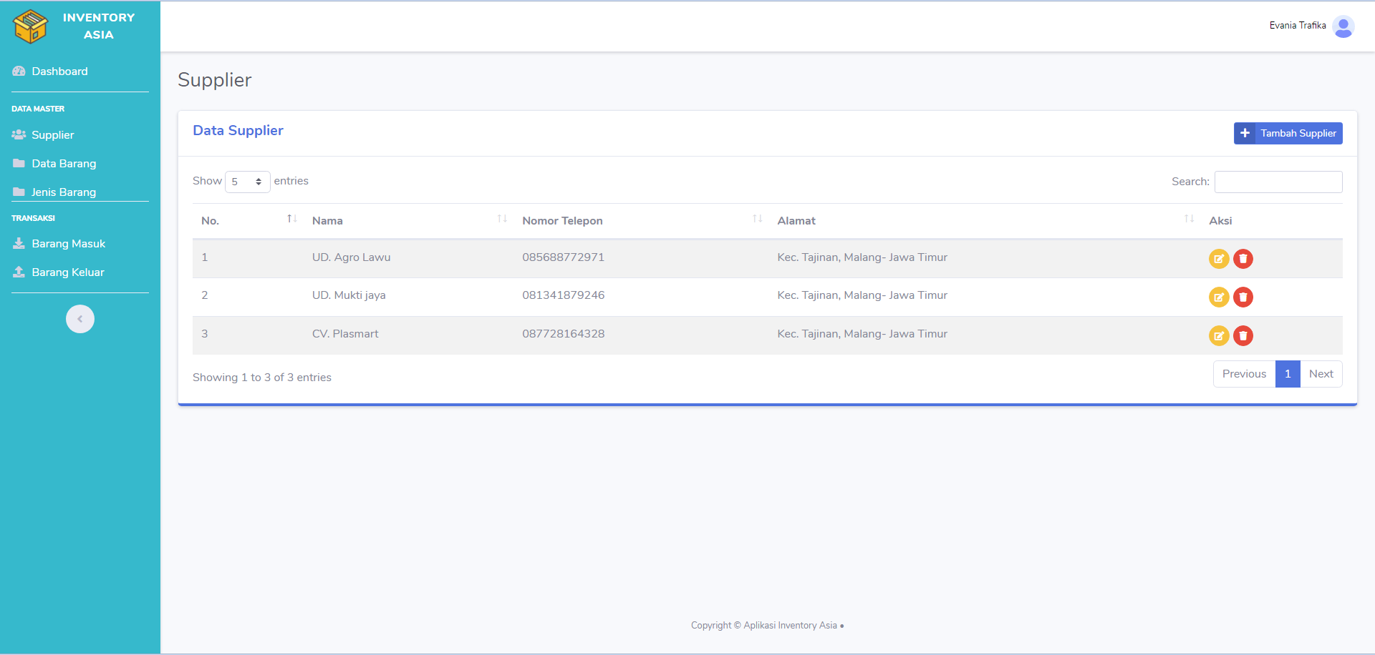

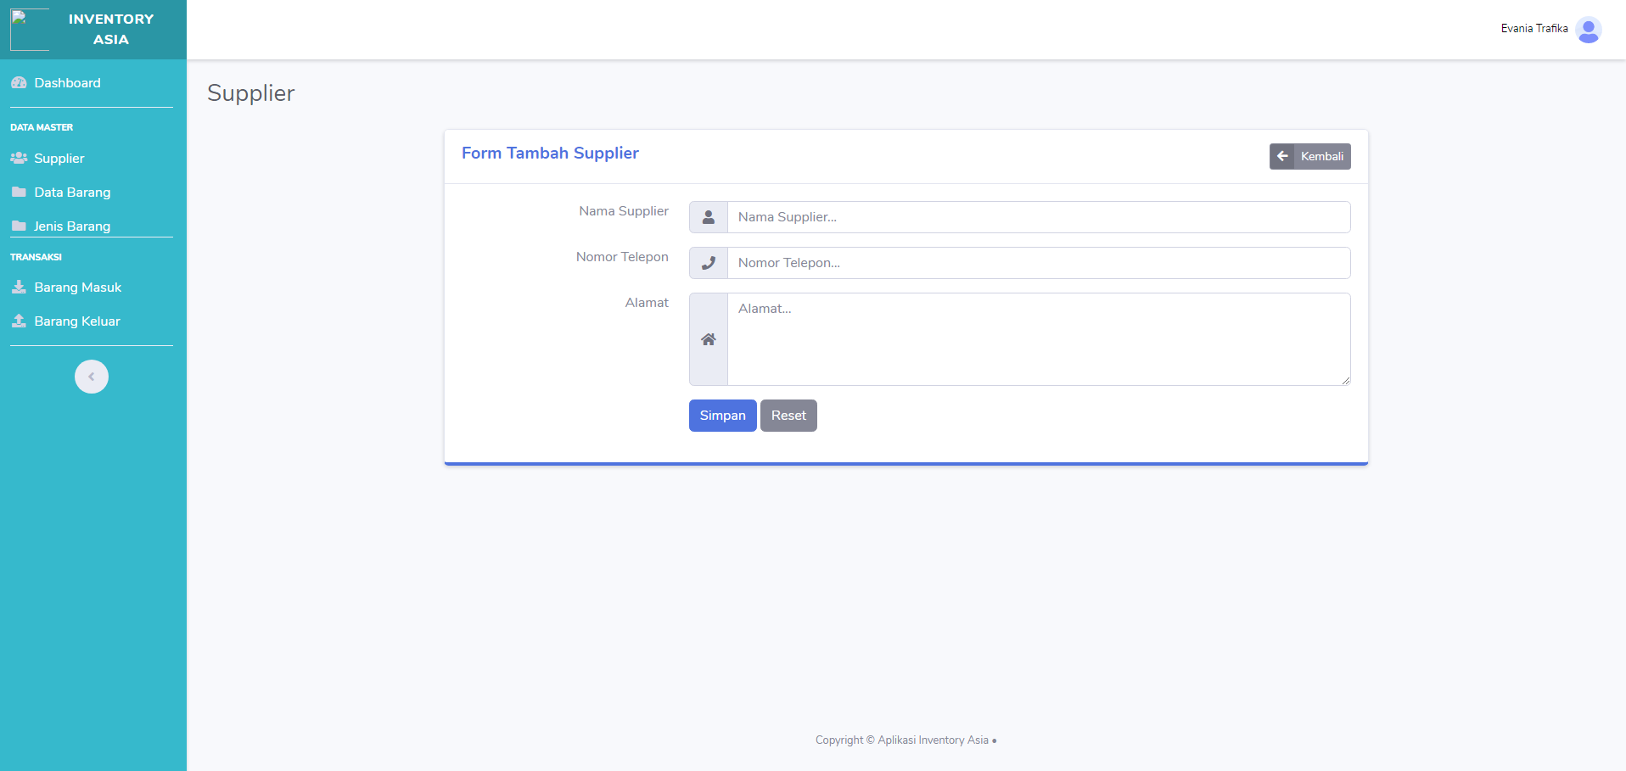

1. **Data Barang**

Dalam halaman ini, terdapat data - data barang olah dari supplier yang dibutuhkan oleh toko Asia. Di halaman ini, admin dapat melakukan Create, Read, Update, and Delete (CRUD) data - data barang.

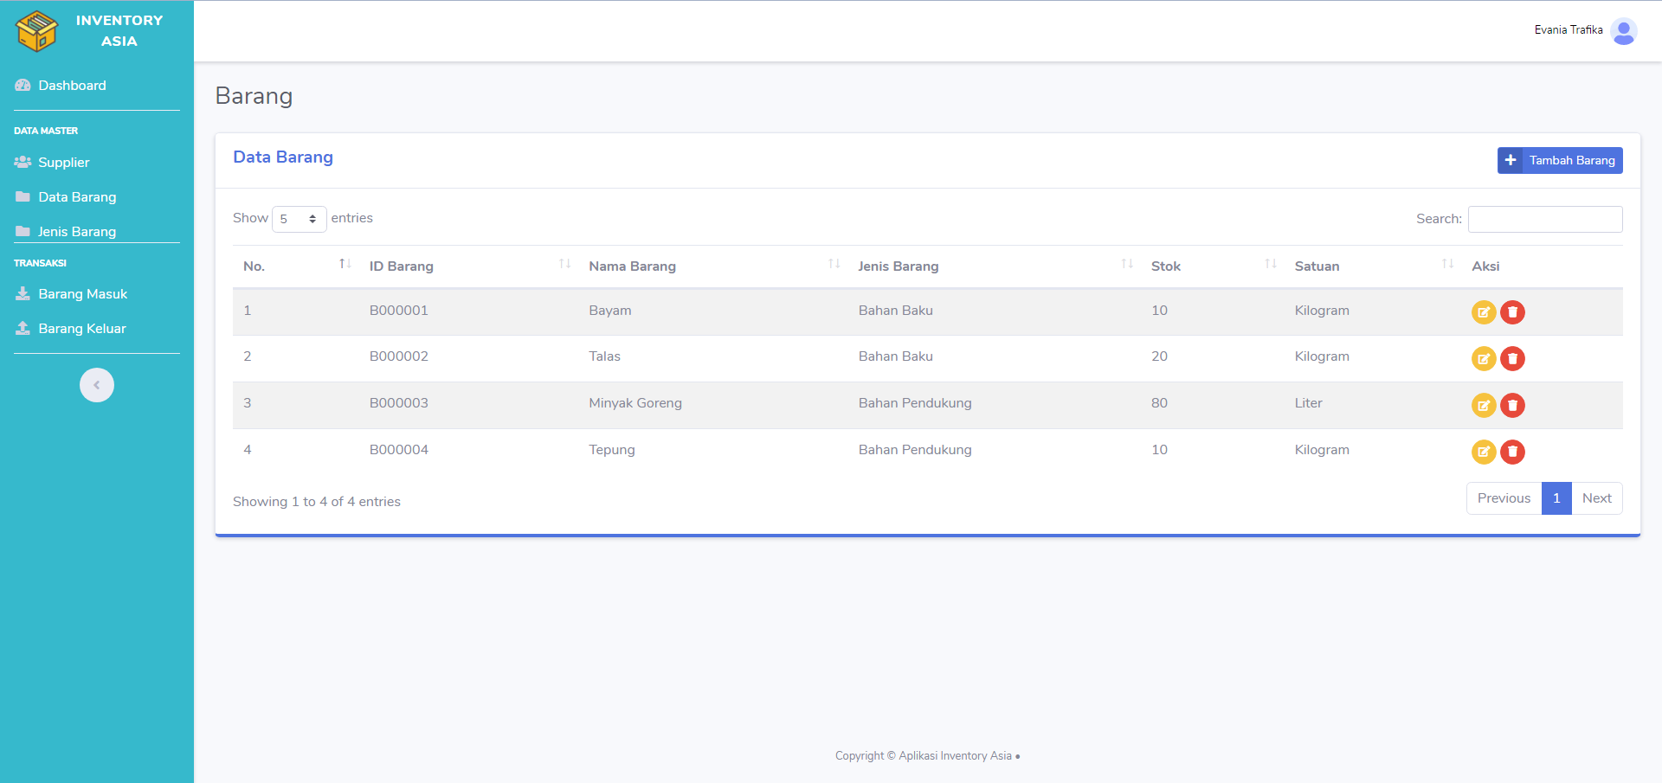

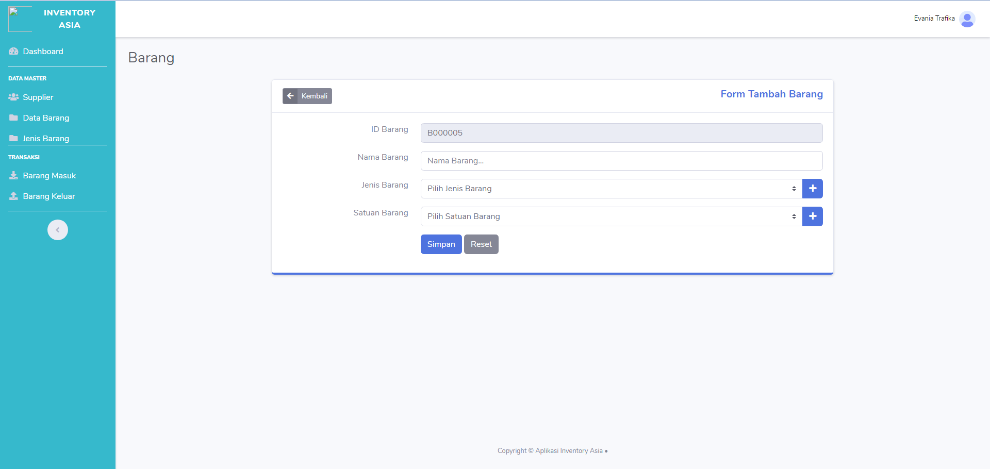

1. **Data Barang Masuk**

Dalam halaman ini, terdapat riwayat atau data- data dari masuknya barang (riwayat barang masuk) yang dilakukan oleh supplier terhadap toko Asia. Di halaman ini, admin dapat melakukan Create , Read, dan Delete data - data barang masuk yang mana nantinya akan mengupdate stok di data barang.

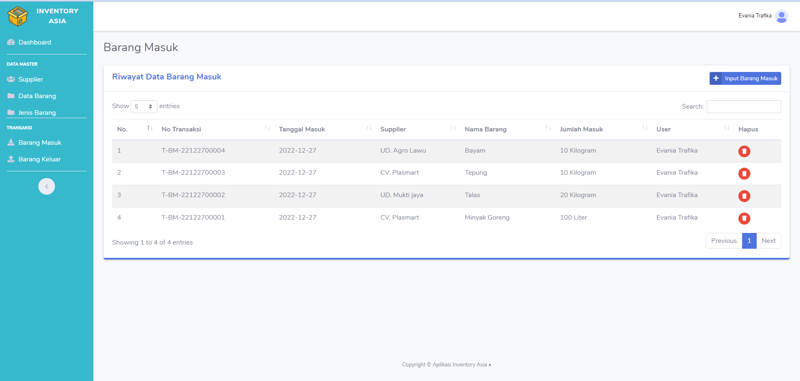

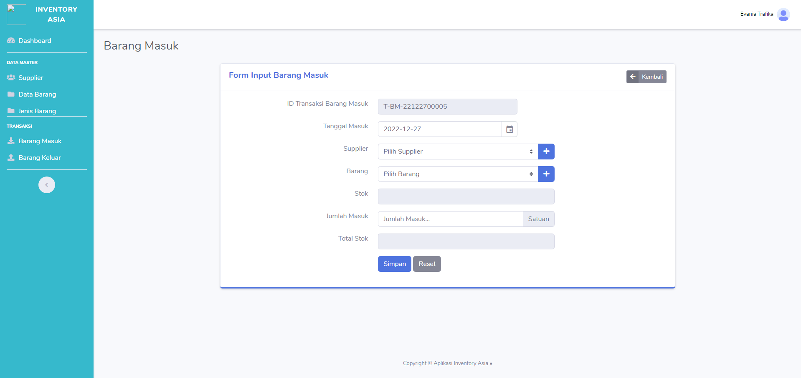

1. **Data Barang Keluar**

Dalam halaman ini, terdapat riwayat atau data- data dari keluarnyanya barang ( riwayat barang keluar) yang dilakukan oleh toko Asia untuk kegiatan produksi. Di halaman ini, admin dapat melakukan Create , Read, dan Delete data - data barang keluar yang mana nantinya akan mengupdate stok di data barang.

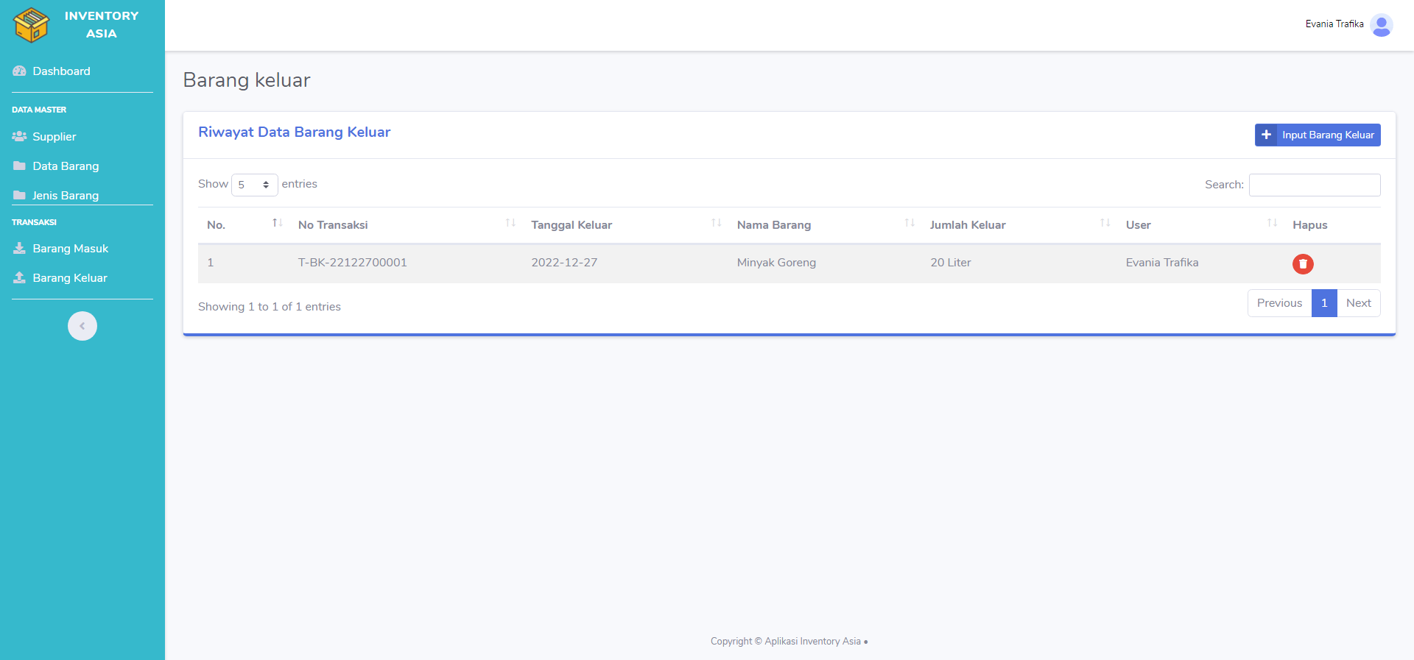

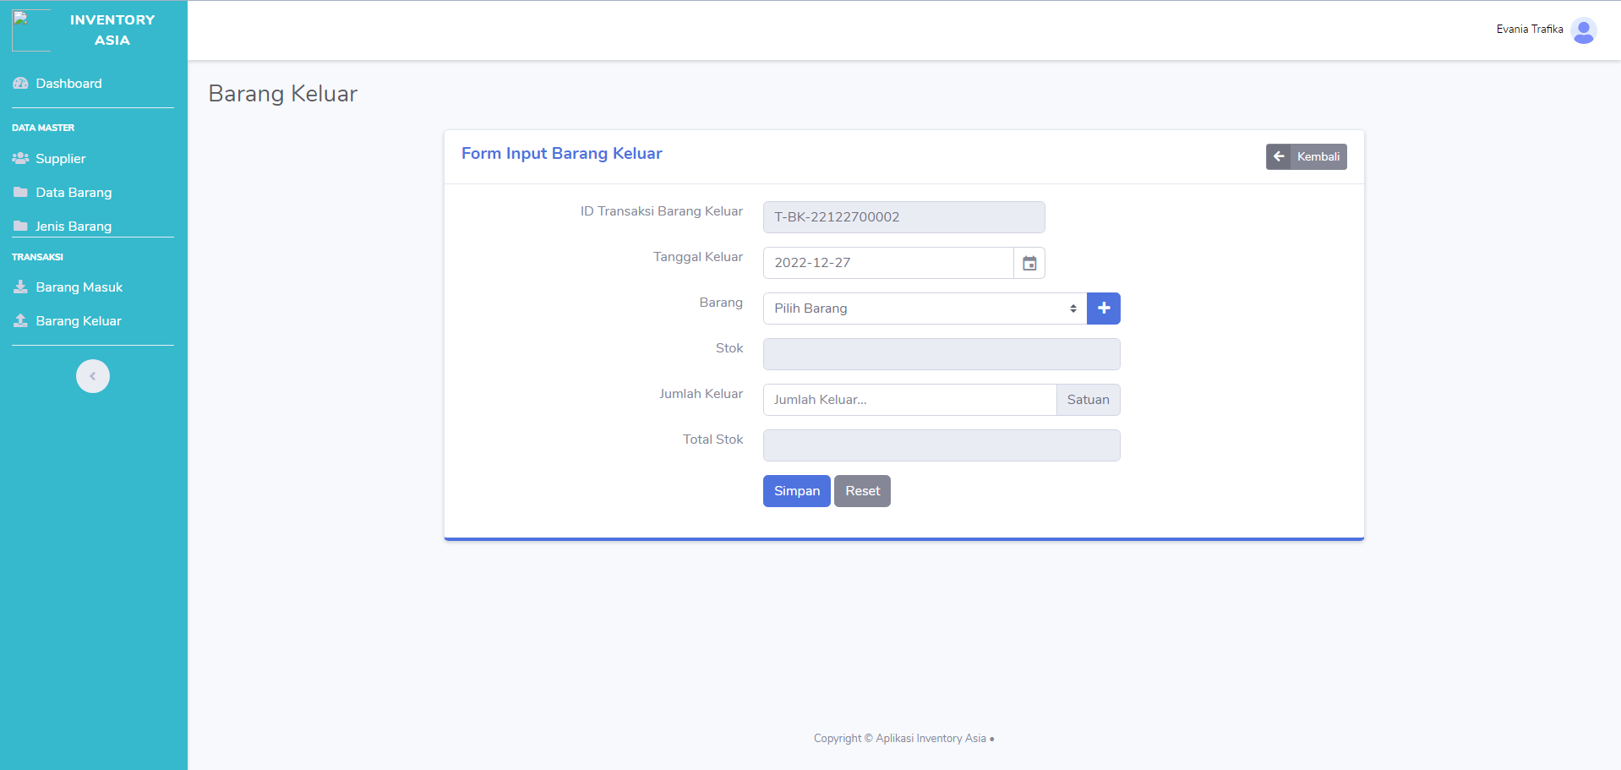

**BAB IV**

**KESIMPULAN DAN SARAN**

**4.1 Kesimpulan**

Berdasarkan pembuatan sistem manajemen rantai pasok gudang Asia Kripik Khas Malang maka dapat diambil kesimpulan

1. Asia adalah UMKM makanan ringan yang menjual beraneka ragam keripik khas Malang, seperti keripik talas, keripik bayam, keripik pisang dan lain-lainnya. Dalam proses bisnisnya Asia masih menggunakan cara manual dan belum dikelola dengan baik dalam mengatur persediaan bahan baku produknya.
2. Pembuatan sistem inventori untuk bahan baku yang masuk dan keluar dari gudang akan mempermudah pegawai dalam memanajemen ketersediaan produk sehingga proses pengadaan barang dapat dilakukan dengan optimal.

**4.2 Saran**

Adapun saran dperlukan dalam pembuatan sistem manajemen rantai pasok gudang Asia Kripik Khas Malang yaitu Sistem inventori barang Asia dapat dikembangkan lebih baik luas lagi sehingga dapat mempermudah proses bisnis lain seperti pengadaan barang dan peramalan.